Длина развертки сгиба
Длина развертки сгиба может быть определена одним из трех способов:
- задание коэффициента положения нейтрального слоя,
- задание величины сгиба,
- задание уменьшения сгиба,
Кроме того, возможно использование таблиц сгибов, т.е. извлечение параметра, определяющего длину развертки (величины сгиба, уменьшения сгиба или коэффициента нейтрального слоя), из таблицы.
По умолчанию способ определения длины развертки задается в диалоге настройки свойств листового тела для новых деталей. Для каждой конкретной детали у мол нательный способ определения длины развертки может быть изменен в диалоге настройки свойств листового тела для текущей детали.
Кроме того, возможен выбор способа определения длины развертки для каждого конкретного сгиб.

Определение длины развертки
при помощи коэффициента положения нейтрального слоя
Длина развертки определяется исходя из предположения наличия в сгибе нейтрального слоя.
Нейтральный слой — слой материала детали, длина которого не изменяется при сгибании.
Линия пересечения нейтрального слоя сгиба с плоскостью, перпендикулярной линии сгиба, называется нейтральной линией (рис. 1).
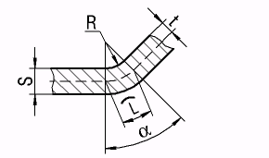
Рис. 1. Сечение сгиба плоскостью, перпендикулярной линии сгиба (нейтральная линия показана штрихами)

Длина развертки цилиндрической части сгиба находится как длина нейтральной линии в ней:
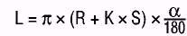 ,
где
L — длина нейтральной лини;
R — внутренний радиус сгиба;
S —толщина листового материала;
К — коэффициент положения нейтрального слоя;
— угол сгиба. Коэффициент К определяет положение нейтрального слоя:
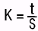 ,
где
t — расстояние от внутренней поверхности сгиба до нейтрального слоя.

Определение длины развертки способом задания величины сгиба

Длина развертки цилиндрической части сгиба ВА (сокращение от Bend Allowance) задается пользователем. Полная длина развертки сгиба L при разгибании (рис. 87.11) рассчитывается по формуле:

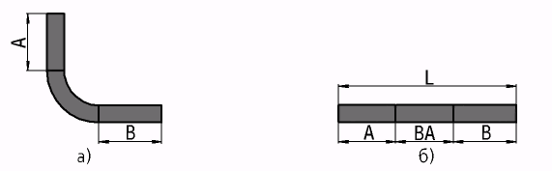
Рис. 87.11. Разгибание сгиба: а) сгиб согнут, б) сгиб разогнут

Определение длины развертки способом задания уменьшения сгиба
Длина развертки цилиндрической части сгиба I рассчитывается по формуле:

,
где BD (сокращение от Bend Deduction) — уменьшение сгиба; задается пользователем,
а — геометрический параметр сгиба; определяется системой автоматически (табл. 87.2).

Табл. 87.2. Определение параметра а для различных углов сгиба а
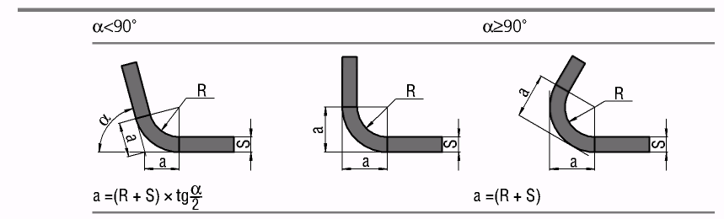

Полная длина развертки L при разгибании (рис. 87.12) рассчитывается по формуле:
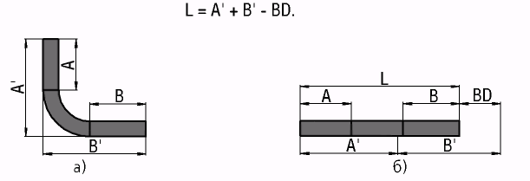
Рис. 87.12. Разгибание сгиба: а) сгиб согнут, б) сгиб разогнут

87.4.4. Таблицы сгибов
При определении длины развертки с использованием способов, рассмотренных выше, значения параметра развертки (К, ВА или BD) могут быть заданы — с учетом существующих ограничений — произвольно.
Зависимость параметра развертки от толщины материала, угла и радиуса сгиба может быть определена, например, экспериментальным путем и оформлена в виде таблиц. В системе КОМПАС они носят название таблиц сгибов и могут быть использованы для задания длин разверток.
В соответствии с содержанием таблицы определяется ее тип:
- таблица коэффициентов, определяющих положение нейтрального слоя;
- таблица величин сгиба;
- таблица уменьшений сгиба.
Таблицы сгибов хранятся в файлах с расширением 1оа.
В комплект поставки системы КОМПАС-ЗО входят четыре таблицы сгибов:
- две таблицы коэффициентов, определяющих положение нейтрального слоя:
- Samplei_K_factor.loa,
- Sample4_K_factor.loa,
- таблица величин сгибов Sample2_Bend_allowance.loa
- таблица уменьшений сгибов Sample3_Bend_deduction.loa.

Примеры таблиц сгибов находятся в папке, путь к которой задается системной переменной SHEETMETAL системы КОМПАС-ЗD. По умолчанию это подпапка ..\Sys\SHEETMETAL главной папки системы.
Использование таблиц сгибов
Чтобы использование определенной таблицы сгибов в листовых деталях было возможно, необходимо предварительно указать файл этой таблицы в диалоге настройки параметров листового тела (см. раздел 87.2.1 на с. 122) или с помощью команды Операции — Элементы листового тела — Таблица сгибов — Выбрать.
Чтобы получить из таблицы параметр развертки для сгибов создаваемого или редактируемого листового элемента текущей детали, выполните следующие действия:
1. На вкладке Параметры Панели свойств разверните список Способ определения длины развертки.
2. Выберите из списка строку Таблица сгибов.
В поле Файл-источник появится имя таблицы сгибов, выбранной при настройке свойств листового тела.
Если при настройке свойств листового тела была включена опция Таблица сгибов, то для определения длин разверток всех новых сгибов по умолчанию будет выбран способ Таблица сгибов. В этом случае производить описанные действия не нужно.
После ввода значений угла и радиуса сгиба из таблицы сгибов будет выбран параметр развертки, соответствующий этим значениям. Он будет использоваться при разгибании построенного листового элемента.
При создании в детали первого листового элемента, использующего таблицу сгибов, все данные из нее записываются в эту деталь. Связь детали с файлом таблицы не формируется.
Все сгибы, параметр развертки которых извлекается из таблицы, будут использовать сохраненные внутри документа данные. Исходный файл таблицы может быть отредактирован или удален. Это не приведет к изменению параметров сгибов.
мена таблицы сгибов
Чтобы использовать для сгибов, построенных с применением таблицы, данные из другого табличного файла, необходимо сменить хранящуюся в детали таблицу сгибов. Для этого выполните одно из следующих действий:
- вызовите команду Операции — Элементы листового тела — Таблица сгибов — Выбрать,
 | - нажмите кнопку Обзор в диалоге настройки листового тела для текущей детали (см. раздел 87.2.1 нас. 122).

Смена таблицы сгибов приведет к изменению свойств всех элементов листового тела, параметр развертки которых извлекался из таблицы: значение этого параметра будет выбрано из новой таблицы. Пиктограммы измененных элементов в Дереве построения будут отмечены красными «галочками», означающими необходимость перестроения.
Таблицу сгибов, хранящуюся в детали, можно записать в файл. Для этого вызовите команду Операции — Элементы листового тела — Таблица сгибов — Сохранить как... В появившемся на экране стандартном диалоге Windows задайте имя файла для записи.
Таблица сгибов может быть удалена из детали. Чтобы удалить таблицу, вызовите команду Операции— Элементы листового тела— Таблица сгибов— Удалить. При
этом у листовых элементов, построенных с использованием таблицы, автоматически изменится способ определения длины развертки. Он будет соответствовать типу использовавшейся таблицы сгибов. Значение параметра развертки останется равным табличному значению для текущего радиуса, угла сгиба и толщины материала.
Например, элемент был построен с использованием таблицы величин сгибов. После удаления таблицы для этого элемента будет выбран способ определения длины развертки Величина сгиба. Значение величины сгиба останется равным выбранному ранее из таблицы.
Листовая деталь может содержать элементы с автоматически определяемыми углами сгиба. К таким элементам относятся:
- листовое тело с разомкнутым эскизом (углы сгибов определяются параметрами объектов эскиза),
- подсечка, заданный размер которой меньше минимального (углы сгибов рассчитываются по формуле, см. табл. 89.8 на с. 164).
Если указанные элементы использовали таблицу сгибов, то при ее удалении обработка этих элементов производится следующим образом.
Способ определения длины развертки автоматически меняется на способ, соответствующий типу использовавшейся таблицы. Параметр развертки принимает умолчательное значение (см. раздел 87.2.1 на с. 122).
Если вышеперечисленные листовые элементы содержат сгибы, у которых включено определение параметров по исходному объекту (т.е. активна опция По исходному объекту— см. раздел 89.3.6 на с. 144), то на экране появляется диалог выбора сгибов (рис. 87.13).
Он содержит перечень сгибов, имеющих описанные свойства, и позволяет настроить обработку этих сгибов при удалении таблицы.
Отметьте в диалоге выбора сгибов те сгибы, для которых требуется сохранить значение параметра развертки, полученное из таблицы. Нажмите кнопку ОК.
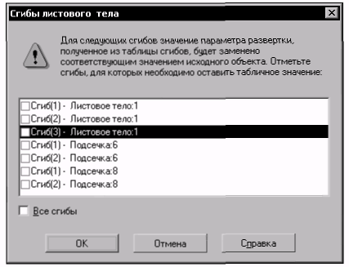
Рис. 87.13. Диалог выбора сгибов

У выбранных сгибов будет автоматически отключено определение параметров по исходному объекту. Способ определения длины развертки поменяется на способ, соответствующий типу использовавшейся таблицы. Параметр развертки каждого сгиба примет значение, выбранное из таблицы с учетом величины угла этого сгиба.
У остальных сгибов будет сохранен признак определения параметров по исходному объекту. Поэтому каждый из них получит — вне зависимости от угла сгиба — такие же параметры, как исходный объект.
Формат таблицы сгибов
Таблица сгибов — текстовый файл с расширением 1оа. Файлы таблиц доступны для просмотра и редактирования при помощи любого текстового редактора, например, Блокнот Windows. Ниже приведен фрагмент таблицы коэффициентов, определяющих положение нейтрального слоя.
# Тип таблицы - таблица коэффициентов К 1
# Интерполяция - использовать линейную интерполяцию 1
<0.5> 1.0 2.0 3.0 0.0 0.375 0.415 0.439 360.0 0.375 0.415 0.439
<1.0> 1.0 2.0 3.0 0.0 0.350 0.375 0.398 360.0 0.350 0.375 0.398

Таблицы сгибов построены в соответствии со следующими правилами.
- Единицы измерения в таблице не указываются. Значения линейных величин измеряются в миллиметрах, угловых — в градусах.
- Строки, начинающиеся с символов «#», являются комментариями.
- Таблица может содержать пустые строки. При обработке таблицы они игнорируются.
- Первое значение таблицы задает ее тип:
1 —таблица коэффициентов К;
2 — таблица величин сгибов ВА;
3 — таблица уменьшений сгибов BD.
т Второе значение задает возможность применения интерполяции для определения промежуточных значений параметров:
0 — не применять интерполяцию;
1 — применять линейную интерполяцию.

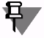 | Если интерполяция применяется, то таблица используется следующим образом.

- Если заданные значения толщины листовой детали, радиуса и угла сгиба в точности совпадают с табличными, то значение параметра развертки будет взято из таблицы
- Если заданное значение толщины, радиуса или угла сгиба не совпадает с табличным, то значение параметра развертки рассчитывается с использованием линейной интерполяции.
Если интерполяция не применяется и заданное значение толщины листовой детали, радиуса или угла сгиба не совпадает с табличным, то построение сгиба становится невозможным. Соответствующий листовой элемент отмечается в Дереве построения как ошибочный. Для исправления ошибки необходимо привести параметры сгиба в соответствие с табличными либо выбрать другую таблицу сгибов.
- Таблица сгибов состоит из нескольких блоков данных. Каждый блок содержит значения параметра К, ВА или BD для различных толщин, радиусов и углов сгиба. Структура блоков одинакова.
  - Толщина листового материала для блока данных является постоянной величиной. Ее значение заключается в угловые скобки. Например, в приведенном выше фрагменте таблицы значение толщины находится в верхнем левом углу блока.
  - Первая строка блока содержит значения радиусов сгиба. Они располагаются в порядке возрастания слева направо.
  - Левый столбец блока содержит значения углов сгиба. Они располагаются в порядке возрастания сверху вниз.
  - Блоки в таблице должны располагаться в порядке увеличения толщины материала, т Значения в таблице разделяются знаками пробела или табуляции.

